近年中央政府水患治理計畫推動及執行情形之探討
一、近10年度中央政府公共建設-水利建設經費編列及增減情形
彙整近10年(99至108年度)中央政府「公共建設-水利建設」經費概況及趨勢詳附表及附圖3-1-1，並說明如下：
(一)平均每年度投入水利建設經費約446億元，占整體公共建設經費11.24%
1.近10年(99至108年度)中央政府平均每年度編列水利建設約446億元，占整體公共建設總經費(平均每年度3,968億元)11.24%，除103及104年度因易淹水計畫已於102年度編竣，行政院103年4月始提出流綜計畫第1期特別預算案且初期投資金額較低等，致該2年度水利建設經費較往年為低外，其餘年度均逾370億元。
2.100年度因同時編列振興經濟擴大公共建設、易淹水計畫、石門水庫及其集水區整治計畫等3項特別預算，水利建設擴增為800億元、占整體公共建設經費比率15.40%，係近10年來對水利建設投資最高之年度；107及108年度除賡續編列流綜計畫第3期特別預算外，並推動前瞻基礎建設計畫第1、2期，該2年度水利建設總經費分別攀升為500億元及527億元，占整體公共建設經費比率亦增高為13.34%及13.42%，僅次於100年度，位居近10年來第2(108年度)、3(107年度)高者。
(二)107及108年度配合前瞻基礎建設計畫推動，水利建設經費增加，逾5成來自特別預算，係100年度以後最高者
由於99及100年度同時推動3項特別預算案，該2年度逾75%水利建設經費來自特別預算，隨振興經濟擴大公共建設於100年度編竣，101至106年度爰下降未逾3成；107及108年度配合前瞻基礎建設之推動，中央政府投入水利建設總經費增高為500億元及527億元，其中特別預算分別編列260億元及299億元，亦即逾5成水利建設經費來自特別預算，係100年度以後最高者。
附表3-1-1：99-108年度中央政府「公共建設-水利建設」經費概況表
單位：新臺幣億元；%
年度 | 99 | 100 | 101 | 102 | 103 | 104 | 105 | 106 | 107 | 108
公共建設總額 | 5,178 | 5,194 | 4,086 | 3,797 | 3,560 | 3,330 | 3,596 | 3,266 | 3,749 | 3,927
水利建設總額 | 499 | 800 | 392 | 372 | 323 | 287 | 377 | 383 | 500 | 527
公務預算編列 | 91 | 77 | 151 | 144 | 181 | 145 | 138 | 122 | 132 | 122
特別預算編列 | 388 | 646 | 109 | 63 | - | 48 | 101 | 110 | 260 | 299
營業及非營業特種基金編列 | 20 | 77 | 132 | 165 | 142 | 94 | 138 | 151 | 108 | 106
水利建設占公共建設比率 | 9.64 | 15.40 | 9.59 | 9.80 | 9.07 | 8.62 | 10.48 | 11.73 | 13.34 | 13.42
水利建設來自公務預算比率 | 18.24 | 9.63 | 38.52 | 38.71 | 56.04 | 50.52 | 36.60 | 31.85 | 26.40 | 23.15
水利建設來自特別預算比率 | 77.76 | 80.75 | 27.81 | 16.94 | - | 16.72 | 26.79 | 28.72 | 52.00 | 56.74
水利建設來自營業及非營業特種基比率 | 4.00 | 9.62 | 33.67 | 44.35 | 43.96 | 32.76 | 36.61 | 39.43 | 21.60 | 20.11
※註：1.資料來源，為利比較之一致性，本表為99至108年度中央政府總預算案-總說明及主要附表中「公共建設計畫各次類別分配情形表」所列金額。
2.所列公共建設總額，包含總預算、特別預算、營業基金、非營業特種基金等。
3.另行政院於103年4月提出流綜計畫第1期特別預算案及106年7月前瞻計畫第1期特別預算案，已逾該年度中央政府總預算案提出時間，行政院並未納編於103及106年度總預算案中政府公共建設經費之統計。
4.水利建設占公共建設比率=水利建設總額/公共建設總額；水利建設來自公務預算比率=公務預算編列/水利建設總額；水利建設來自特別預算比率=特別預算編列/水利建設總額；水利建設來自營業及非營業特種基比率=營業及非營業特種基金編列/水利建設總額。
附圖3-1-1：99-108年度中央政府「公共建設-水利建設」經費趨勢圖

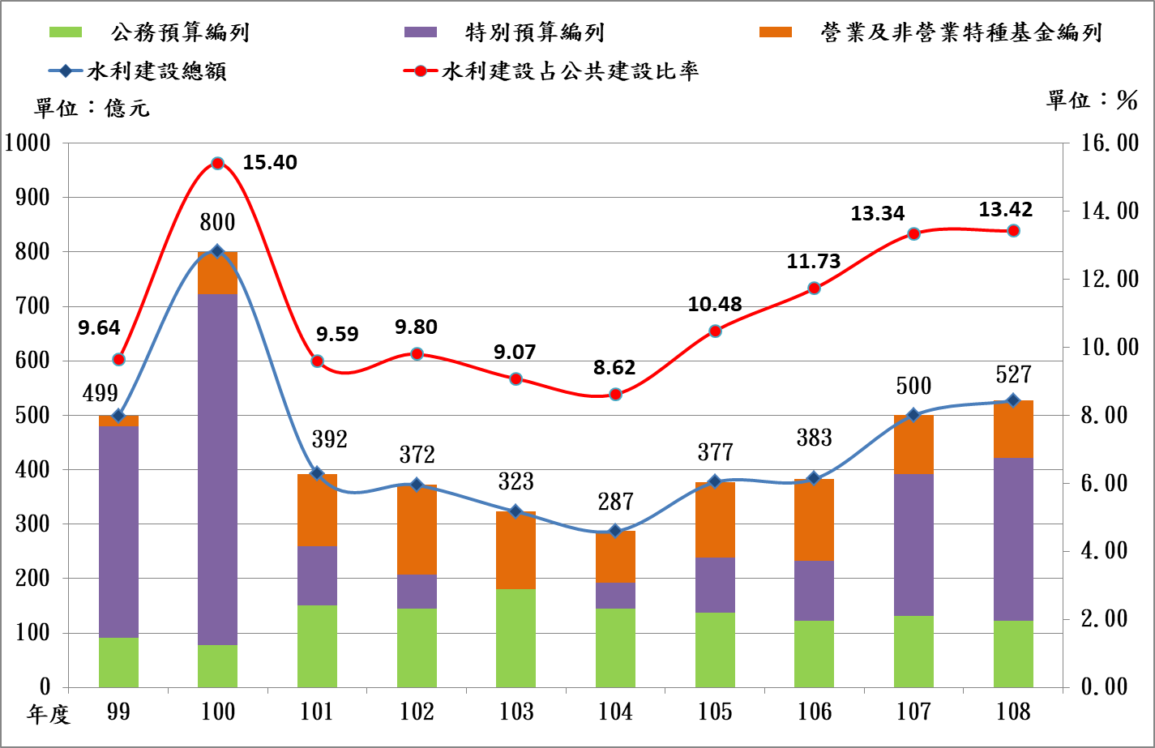
※註：1.資料來源，同附表3-1-1。

依據經濟部水利署所訂「重大水利建設計畫財務規劃審查作業要點」第2點規定，政府公共建設計畫先期作業實施要點第3點所定之重大公共建設-水利建設計畫包含：（一）單一水庫、海淡及再生水計畫、（二）專案型河川、排水及海堤環境營造計畫、（三）單一地下水補注湖及嚴重地層下陷區開發利用計畫、（四）其他相關水利建設計畫等。
前瞻基礎建設計畫第1期(106-107年度)總經費1,070.71億元、水環境建設251.18億元；第2期(108-109年度)總經費2,229.54億元、水環境建設581.55億元（以上均為法定預算數）。

